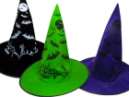 |  | 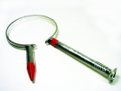 |  | 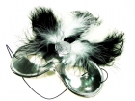 |  | 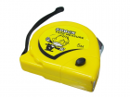
  巫婆帽-6頂
  整人玩具-穿頭釘髮箍(6入)
  羽毛眼罩-6入
  整人玩具-電人捲尺
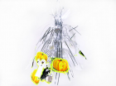 |  | 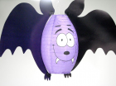 |  | 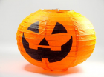 |  | 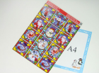
  夜光吊飾
  蝙蝠燈籠
  南瓜燈籠
  聖誕玻璃貼紙4格-12入
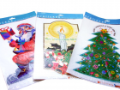 |  | 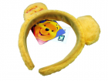 |  | 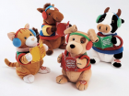 |  | 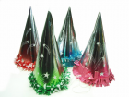
  聖誕靜電貼紙-6張
  維尼髮箍-6入
  7.5吋歡樂動物
  亮面舞會紙帽-6組
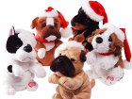 |  | 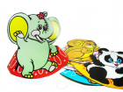 |  | 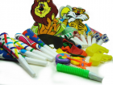 |  | 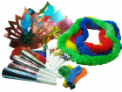
  7.5吋歡樂聖誕搖搖狗
  動物紙帽-12組
  小丑派對道具包-6入
  派對套件組-6入
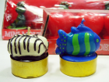 |  | 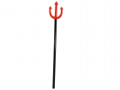 |  | 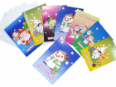 |  | 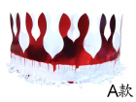
  造型蠟燭-6入
  造型叉道具武器(12入)
  聖誕小卡片-12張
  皇冠紙帽(A款)-6組
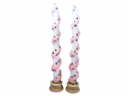 |  | 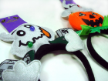 |  | 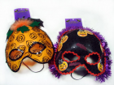 |  | 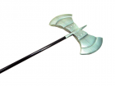
  玫瑰細長蠟燭
  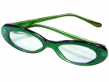
  派對眼鏡-6入
  造型髮箍
  造型面具-2入
  雙邊斧道具-12支

